**UNIDAD TECNICO PEDAGOGICO 2020 –APRENDIENDO EN LINEA MINERAL**

**CORREO INSTITUCIONAL DOCENTE:** [**marcela.banda@colegio-mineralelteniente.cl**](mailto:marcela.banda@colegio-mineralelteniente.cl) **ASIGNATURA: Religión.**

**NOMBRE ESTUDIANTE: ______________________________________________________**

**CURSO: 2° Básico LETRA: ______ FECHA: _________________________**

|  |
| --- |
| TICKET DE SALIDAD |

**1.- ¿Qué aprendí del Valor de la Honestidad?** 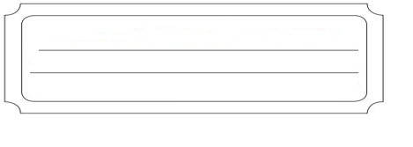

**2.- ¿Cómo podemos practicar el Valor de la Honestidad?**



**3.- ¿Quiénes deben practicar el Valor de la Honestidad? ¿por qué?**

